北京交通大学
实 验 报 告

专 业： | 软件工程
课程名称： | 人工智能编程实践
班 级： | 2503
学 号： | 25531435
姓 名： | 陈锐泽
辅导教师： | 付梓焱

成 绩：

实验时间 2026年7月7日
1. 实验名称
图像分类任务：ResNet18预训练模型推理
2. 实验目的
掌握使用 PyTorch 与 torchvision 加载预训练卷积神经网络模型的基本流程，理解模型加载、推理模式设置和预测结果输出之间的关系。
学习使用 torchvision.transforms 对图片进行预处理的方法，包括尺寸调整、张量转换和标准化，使输入图片满足 ResNet18 模型对 224×224、RGB、标准化张量的要求。
理解 ImageNet 标签映射文件的作用，能够根据模型输出的类别索引查找对应类别名称。
通过完成自动图像分类程序，训练自己把“图片读取—预处理—模型推理—结果输出”拆成清晰步骤的能力，并在调试中解决输出格式和变量命名等实际问题。
3. 实验过程及结果
3.1 任务分析
本次实验要求在已给出的代码框架中补全图像分类功能。程序不需要手动输入图片路径，而是自动读取 img 目录下的图片文件，使用 PyTorch 框架中的预训练 ResNet18 模型进行推理，并把预测类别输出到终端。实验的核心不是重新训练模型，而是正确使用已经在 ImageNet 数据集上训练好的模型完成分类。
从任务流程看，程序需要依次完成五个环节：读取图片路径、构造图像预处理流程、加载 ResNet18 模型并设置为推理模式、读取 ImageNet 类别标签、遍历图片并输出预测类别。
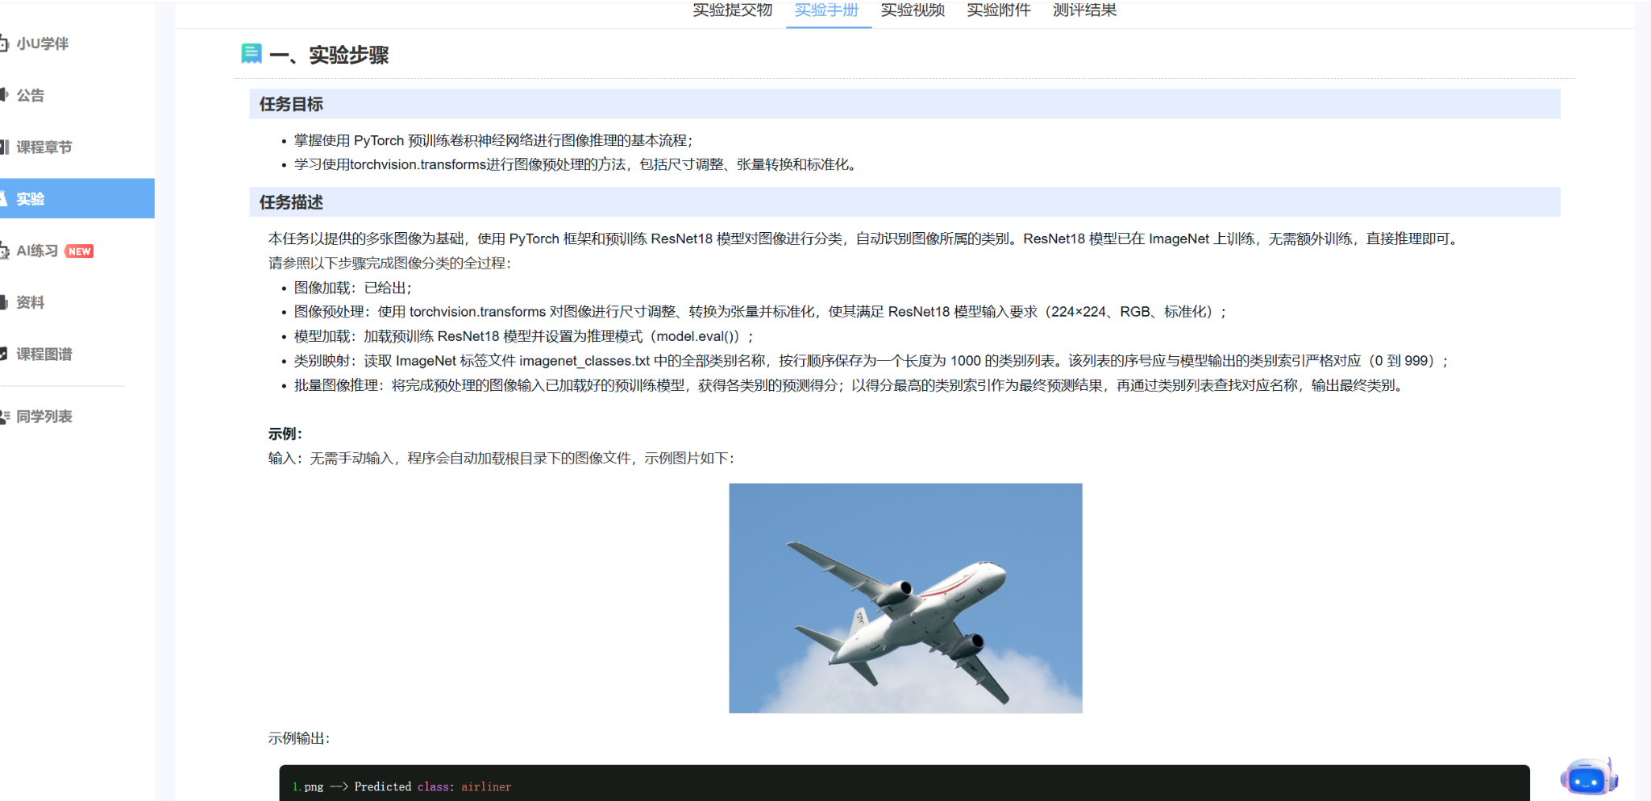
图1 实验任务说明截图
3.2 程序整体设计
程序开头先导入 warnings、torch、os、glob、torchvision.transforms、torchvision.models 以及 PIL.Image 等模块。其中 warnings.filterwarnings 用于忽略预训练模型加载时可能出现的提示信息，避免干扰最终输出；glob 与 os.path.join 用于批量获取 img 文件夹下的图片路径；PIL.Image 用于打开图片并转换成 RGB 格式。
import warnings
warnings.filterwarnings("ignore", message=".*pretrained.*", category=UserWarning)
warnings.filterwarnings("ignore", message=".*weights.*", category=UserWarning)
import torch
import os
import glob
from torchvision import transforms, models
from PIL import Image
img_dir = "img"
img_paths = sorted(glob.glob(os.path.join(img_dir, "*")))

这里使用 sorted() 对图片路径排序，能够让多张图片的输出顺序保持稳定，便于与平台测评结果进行比较。
3.3 图像预处理实现
ResNet18 是在 ImageNet 数据集上训练的模型，因此输入图片需要符合该模型的格式要求。实验中使用 transforms.Compose 组合多个预处理步骤：先将图片尺寸调整为 224×224，再转换为 PyTorch 张量，最后按照 ImageNet 训练时常用的均值和标准差进行标准化。
transform = transforms.Compose([
transforms.Resize((224,224)),
transforms.ToTensor(),
transforms.Normalize(mean=[0.485,0.456,0.406],
std=[0.229,0.224,0.225])
])

这一步是实验中比较关键的部分。如果只把图片读入程序而不做 Resize 和 Normalize，图片尺寸或数据分布可能与模型训练阶段不一致，预测结果就容易出现偏差。
3.4 模型加载与标签映射
程序通过 models.resnet18(pretrained=True) 加载预训练 ResNet18 模型。加载完成后调用 model.eval()，表示当前模型用于测试或推理，不再按照训练状态更新 BatchNorm、Dropout 等层的行为。
model = models.resnet18(pretrained=True)
model.eval() # 测试状态
labels = []
with open("imagenet_classes.txt")as f:
labels = [line.strip() for line in f.readlines()]

模型输出的是长度为 1000 的类别得分向量，每一个位置对应 ImageNet 中的一个类别索引。imagenet_classes.txt 保存了这些索引对应的类别名称，所以程序需要先读入该文件，后续才能把数字索引转换成可读的类别标签。
3.5 批量图片推理与输出
遍历 img_paths 时，程序对每一张图片执行相同的推理流程。Image.open(img_path).convert("RGB") 保证图片通道数为 RGB 三通道；transform(img) 完成预处理；unsqueeze(0) 用于增加 batch 维度，使输入张量从单张图片的 [C, H, W] 变成模型需要的 [1, C, H, W]。
for img_path in img_paths:
img = Image.open(img_path).convert("RGB")
img_tensor = transform(img).unsqueeze(0) # 添加batch维度
with torch.no_grad():
output = model(img_tensor)
pred_class = torch.argmax(output,dim=1).item() # 寻找最大值索引
pred_label = labels[pred_class]
print(f"{img_path} --> Predicted class: {pred_label}")

with torch.no_grad() 表示推理阶段不计算梯度，可以减少内存占用并提高运行效率。torch.argmax(output, dim=1).item() 用于从模型输出中找到分数最高的类别索引，再通过 labels[pred_class] 得到最终类别名称。
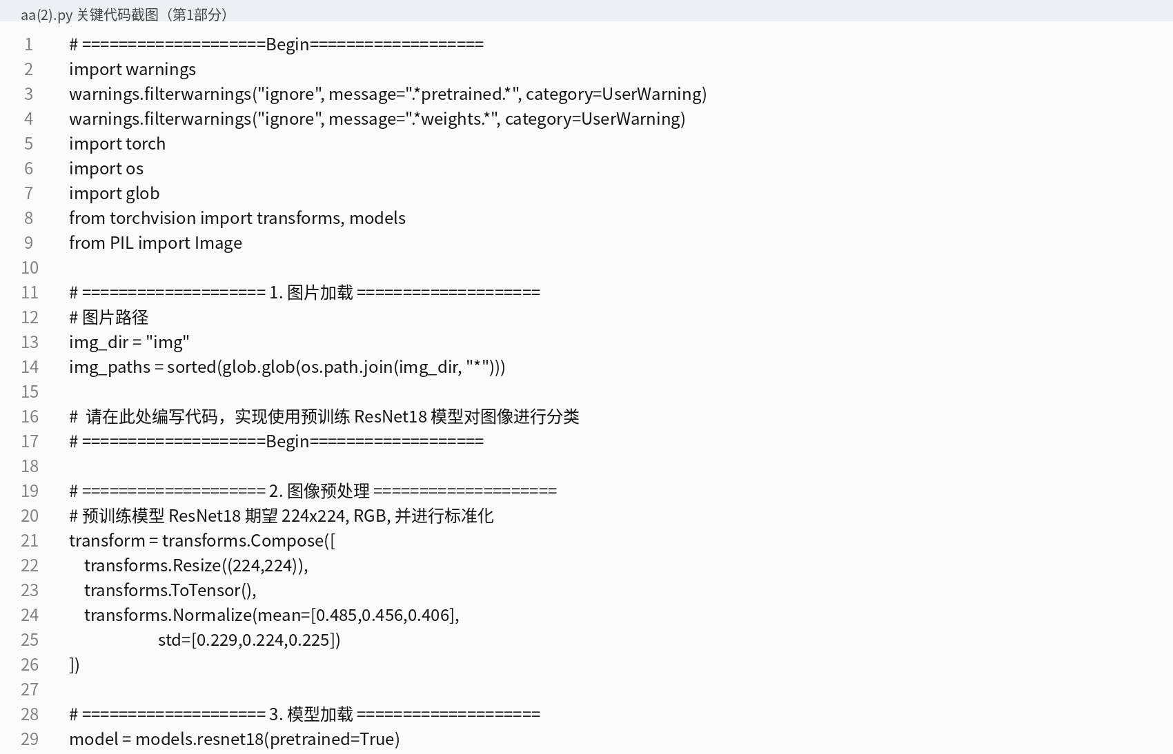
图2 关键代码截图（一）：导入模块、读取图片路径、图像预处理与模型加载
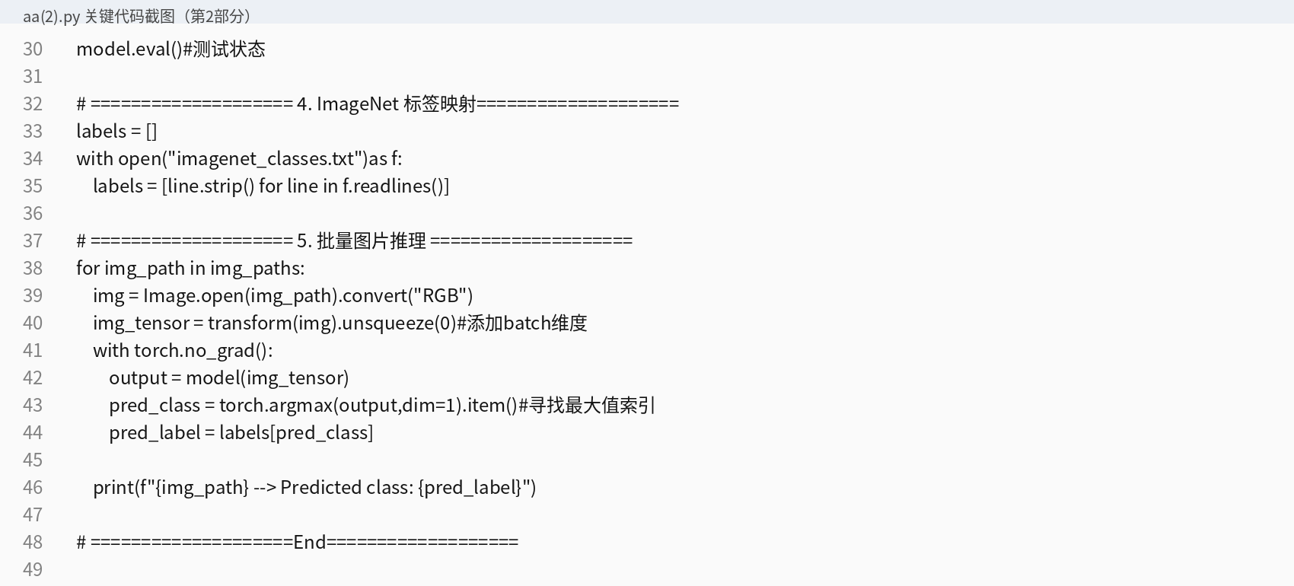
图3 关键代码截图（二）：标签读取、批量推理与预测结果输出
3.6 调试过程与遇到的问题
问题一：最后一行 print 输出格式调试困难。
在最开始编写输出语句时，我只是想把图片路径和预测类别连接起来输出，但实际写法容易和平台要求不一致。例如直接写 print(img_path, pred_label) 时，输出内容中缺少 “--> Predicted class:” 这一固定说明；如果写成 print("img_path --> Predicted class: pred_label")，程序虽然可以运行，但输出的是普通字符串，变量 img_path 和 pred_label 不会被替换成真实内容。
发现这个问题后，我把实际输出结果和实验示例进行对比，判断问题不在模型预测，而是在字符串格式化。随后通过询问 AI，了解到 Python 中可以使用 f-string 完成变量嵌入，只要在字符串前加 f，并把变量放在大括号中，程序运行时就会自动替换成变量值。最后将输出语句修改为：
print(f"{img_path} --> Predicted class: {pred_label}")

修改后，输出格式能够同时包含图片文件路径、箭头符号和预测类别名称，符合自动测评的格式要求。
问题二：变量名与模块名冲突导致程序无法正常运行。
在补全图像预处理部分时，我一开始对变量命名不够注意，曾考虑把预处理流程也命名为 transforms，写成类似 transforms = transforms.Compose([...]) 的形式。这样会把从 torchvision 导入的 transforms 模块名覆盖掉，后续再调用 transforms.Resize、transforms.ToTensor 等方法时，程序就可能因为名称被覆盖而无法继续编译或运行。
针对这个问题，我通过查询 AI 理解了 Python 的名称绑定规则：同一个作用域内如果把变量名写成和模块名、函数名相同，后定义的变量会覆盖前面导入的对象。这个错误和之前在函数命名中遇到的冲突类似，本质都是“名称被重新占用”。因此最终代码中将预处理对象命名为 transform，而保留 transforms 作为模块名：
from torchvision import transforms, models
transform = transforms.Compose([
transforms.Resize((224,224)),
transforms.ToTensor(),
transforms.Normalize(mean=[0.485,0.456,0.406],
std=[0.229,0.224,0.225])
])

这样既能清楚表示 transform 是对单张图片执行的预处理流程，又不会影响 transforms 模块中 Resize、ToTensor、Normalize 等函数的调用。
另外，在模型推理阶段还需要注意张量维度问题。单张图片经过 transform 后得到的是 [C, H, W]，而 ResNet18 接收的是带 batch 维度的 [B, C, H, W]。因此代码中加入 unsqueeze(0)，把单张图片扩展成一个 batch。这个问题虽然不复杂，但能帮助我理解深度学习模型输入维度的基本要求。
3.7 实验结果展示与分析
代码补全后在平台中执行测评，程序成功通过 1 个测试用例。根据示例图片，模型将飞机图片识别为 airliner，说明图片加载、预处理、模型推理、标签映射和输出格式均已正确完成。
img/1.png --> Predicted class: airliner

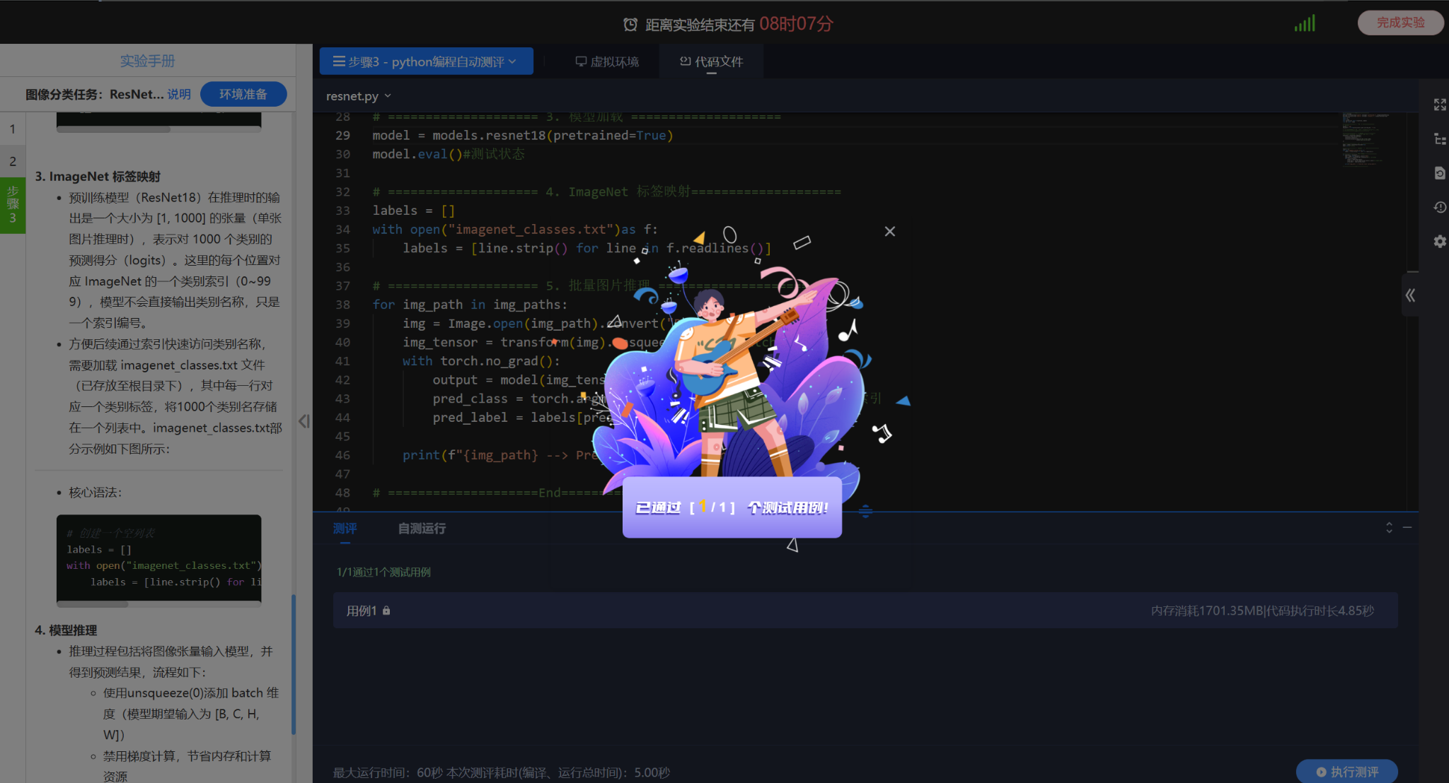
图4 自动测评通过截图
从结果看，预测类别与图片内容基本一致。由于本实验直接调用 ImageNet 上预训练的 ResNet18 模型，没有重新训练，因此识别效果主要取决于预训练模型本身以及输入图片是否符合模型训练时的数据格式。若后续更换为与 ImageNet 差异较大的图片，例如医学图像、工业缺陷图像等，仅依靠原始预训练模型可能会出现分类偏差，需要结合目标数据集进行微调。
4. 实验结论及心得
本次实验完成了基于 PyTorch 预训练 ResNet18 的图像分类任务。程序能够自动读取 img 目录下的图片，完成 Resize、ToTensor、Normalize 等预处理步骤，加载预训练模型并进入推理模式，再通过 ImageNet 标签文件把预测索引转换成类别名称，最后按照指定格式输出分类结果。
通过本次实验，我对图像分类程序的基本结构有了更完整的认识。以前看到深度学习模型时容易只关注“模型名称”，但这次实际补全代码后发现，模型能不能正常推理，还取决于输入图片格式、张量维度、标签映射和输出格式等细节。尤其是 unsqueeze(0)、model.eval()、torch.no_grad() 这些语句，虽然代码量不大，但都直接影响推理过程是否规范。
调试过程中收获较大的是输出语句和变量命名问题。print 函数看起来简单，但自动测评经常要求严格的输出格式，少一个符号、变量没有替换、空格不一致都可能导致结果不通过。变量名冲突的问题也提醒我，写代码时不能随意使用与模块、函数相同的名称，否则容易覆盖原有对象，造成后续语句无法正常执行。通过对照报错、询问 AI、再回到代码中逐行修改，我逐渐学会了从现象定位到具体语句，而不是只盲目重写整段代码。
本实验积累的技术思路可以迁移到其他项目中。例如在电商网站中，可以用类似流程对商品图片进行自动分类；在校园管理系统中，可以对上传图片进行内容识别和标签生成；在工业或医疗场景中，也可以先使用预训练模型提取图像特征，再结合自己的数据进行微调。虽然本实验只是一个基础推理任务，但它体现了人工智能应用开发中的常见流程：准备数据、匹配模型输入、调用预训练模型、解析输出结果，并根据实际需求进行封装和展示。
总体来看，本次实验达到了预期目标。后续如果继续深入，可以尝试把单张图片推理扩展为批量张量推理，或使用新的 weights 参数替代 pretrained=True 的旧写法，也可以在自己的小数据集上对 ResNet18 进行微调，从而进一步理解预训练模型在实际任务中的迁移使用方法。

